新 书 推 荐

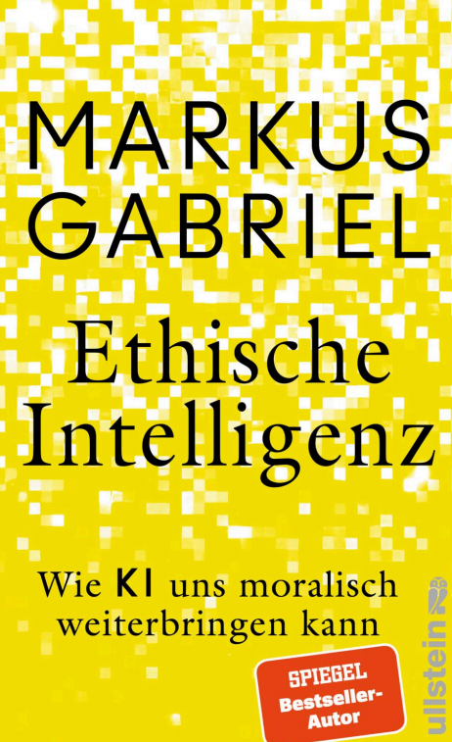
中文书名：《伦理智能：人工智能如何加深我们对自身及道德的理解》
英文书名：ETHICAL INTELLIGENCE: How AI can deepen our understanding of ourselves and our morality
德文书名：Ethische Intelligenz
作 者：Markus Gabriel
出 版 社：Ullstein
代理公司：ANA/Brady
页 数：176页
出版时间：2026年2月
代理地区：中国大陆、台湾
审读资料：电子稿
类 型：大众哲学
版权已授：日本

内容简介：

这是一部重新定义人机关系的里程碑式作品。当下对于人工智能的讨论中，充斥着不少“机器将取代人类”的恐慌，或对机器的盲目崇拜。但在这本《伦理智能》中，作者、德国哲学家马库斯·加布里尔并没有陷入如上所提的陈词滥调，而是提出了一个极具颠覆性的核心论点：我们不再仅仅需要一种从外部束缚机器的“AI伦理”，而是急需一种能够通过人机互动从内部提升人类道德水平的“伦理智能” 。当全世界都在讨论如何“管住”AI时，作者却提出通过AI来“看清”人类。在他看来，AI并非仅仅是硅谷服务器中冰冷的算力，它实际上已成为人类内心世界和外部世界的“共鸣介质”。他指出，AI技术的真正革命不在于算力的指数级增长，而在于它如何作为一面“激进的镜子”，迫使我们直面人性的本质，从根本上通过技术来深化而非替代人类的精神生活 。

本书不仅引用了流行文化（如电影《碟中谍》、《她》）来解构复杂的哲学命题，也切中当下社会痛点——在这个“后真相时代”，我们该如何利用AI重塑真理与信任 。这是一部充满野心与希望的作品，它告诉我们：只要我们敢于运用“伦理智能”，机器就不会是人类的终结者，而是我们道德进化的催化剂。

***

人工智能如何深化我们对自身和道德的理解？

随着大型语言模型逐渐成为人们日常生活中的伙伴，人工智能革命所显现出的最深远影响并非技术性在技术层面，而是在情感层面。人工智能正在改变人们彼此连接的方式、思维方式，以及人类理解自我的方式。人类仿佛正站在一面魔镜面前。我们所需要的，是一种比单纯的技术引入更为深刻的哲学指引。

正是在这一背景下，国际知名哲学家马库斯·加布里尔（Markus Gabriel） 提出的“伦理智能”概念显得尤为重要。他这样解释道：

“伦理智能并非一种状态，而是一种实践：它产生于人们不将人工智能系统用于控制或强制，而是用于理解之时，产生于人们不是用技术取代人与人之间的关系，而是借助技术加深这些关系之时。”

这一视角的转变——不再是伦理对抗人工智能，而是通过人工智能实现伦理——原本的潜在危险转而成为同舟共济的伙伴。

加布里尔的愿景，相比科技巨头所倡导的完全放任监管，抑或是谨慎的国家机构常常主张的过度监管而言，提供了一种极具说服力的替代方案。人类可以将一种以人性与价值为基础的人工智能，确立为一种本身具有市场效力的现实形态，在推动道德进步的同时，也促进长期的经济增长。

作者简介：

马库斯·加布里尔（Markus Gabriel）现任德国波恩大学认识论、现代与当代哲学讲席教授，并担任国际哲学中心主任。同时，他还是科学与思想跨学科研究中心的主任，并定期受邀担任巴黎第一大学（索邦大学）以及纽约新学院社会研究学院的访问教授。他的通俗哲学著作畅销国际市场，并已被翻译成 16 种语言。

媒体评价：

“马库斯·加布里尔以充沛的思想活力展示了，如何在不妥协的前提下，超越学术体制的限制，直面哲学的核心问题。”
——《法兰克福汇报》（Frankfurter Allgemeine Zeitung），
评马库斯的另一作品《世界并不存在》（Why the World Does Not Exist）

感谢您的阅读！
请将反馈信息发至：版权负责人
Email：Rights@nurnberg.com.cn
安德鲁·纳伯格联合国际有限公司北京代表处
北京市海淀区中关村大街甲59号中国人民大学文化大厦1705室, 邮编：100872
电话：010-82504106, 传真：010-82504200
公司网址：http://www.nurnberg.com.cn
书目下载：http://www.nurnberg.com.cn/booklist_zh/list.aspx
书讯浏览：http://www.nurnberg.com.cn/book/book.aspx
视频推荐：http://www.nurnberg.com.cn/video/video.aspx
豆瓣小站：http://site.douban.com/110577/
新浪微博：安德鲁纳伯格公司的微博_微博 (weibo.com)
微信订阅号：ANABJ2002


